Portland Audubon Vahşi Yaşamı Koruma Merkezinin Yardımımıza İhtiyacı Vardır!

Durum:

Vahşi Yaşamı Koruma Merkezi yaralı kuşlar ve vahşi yaşam için bir hastanedir. Son beş senedir bu merkez şehir vahşi yaşamını neyin tahrip ettiği konusunda veri toplamaktadır. Merkeze bir kuş yada memeli geldiğinde yaralanma sebebi kaydedilmektedir.

Sorun:

Personel verilerini analiz edip yaralanmaların başlıca sebeplerini bulamayacak kadar hayvanların bakımıyla meşgul olmaktadır.
Personelin, vahşi yaşama neler olduğunu ve bununla ilgili neler yapılabileceğini bulmak için yardımımıza ihtiyacı vardır.

Bilgilerinizi Paylaşma

- Sınıfımız bulgularımızla ilgili bir rapor yazacak ve bunu Portland Audubon Vakfına gönderecektir.
- Öğrenciler gruplar halinde verilerini açıklayan GMS web sayfasına bağlanmak için bir web sitesi hazırlayacaktır. Audubon onların sayfasını bizimkilere bağlayacak ve böylece insanlar çalışmamızın sonuçlarını öğrenebileceklerdir.
- Sınıfımız sonuçlarımızı açıklayan bir bülten hazırlayacaktır. Her öğrenci bültenin bir bölümde çalışacaktır.
- Yerel gazeteler bir basın duyurusugöndereceğiz.
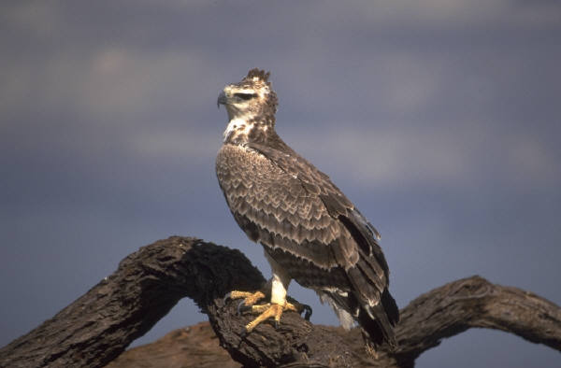

Şehir Ekosistem Projesi

Proje Ortağı: Portland Audubon Vahşi Yaşamı Koruma Merkezi
Şehir Ekosistemi Projesi: Sınıfta öğrenilenleri toplumda uygulama

Vahşi Yaşamı Koruma Merkezime Nasıl Yardım Edebilirsiniz?

Göreviniz

George Orta Okulu Öğrencisi olarak, grafikler ve bilgisayar çalıştığınız için… Fen Bilgisi dersinde kuşları ve vahşi yaşamı çalıştığınız için…
Verileri analiz etmek için bir biliminsanı olarak yetiştirildiğiniz için…

Sizden önemli bir göreve katılmanız istenmektedir:

- Audubon son beş yılda topladığı verileri kullanın, bunları bir excel işlem tablosuna girin, bilgilerin grafiğini yapın ve şehir vahşi yaşamındaki yaralanmaların başlıca sebeplerini bulmak için Vahşi Yaşamı Koruma Merkezine yardın edin.
- Sınıf bilginizi merkeze ve Portland, Oregon’daki diğer bütün halk kitlelerine sunun.
- Halkın veriye tepki vermelerini ve herkesin bu hayvan yaralanmalarını nasıl engelleyebileceğine ilişkin görüşlerini isteyin.
- Halkın görüşlerini Audubon Vakfına sunun ve bunları George Orta Okulu Web Sitesinde yayınlayın.
- Bilginin toplumda yayılmasına yardım etmek amacıyla Oregonian Bülteni için bir basın duyurusu yazın.

Proje ortağı: Portland Audubon Vahşi Yaşamı Koruma Merkezi
İlk olarak:
Vahşi Yaşamı Koruma Merkezine bir gezi düzenleyeceğiz. Hastaneyi ziyaret edip faaliyetlerini öğreneceğiz. Merkezdeki bazı vahşi yaşam örneklerini göreceğiz.

Sonra:
Vahşi Yaşamı Koruma Merkezinden Bob Salinger okulumuzu ziyaret edeck ve kendi veri tabanından bize bilgiler verecek. Yanında bir alaca doğan da getirecek. Doğana bir araba çarpmış.

Ve Daha Sonra:
Yeni teknoloji öğreneceğiz.
- Bayan Carter bize bir Excel İşlem Tablosunun nasıl kullanıldığını öğretecek.
- Bilgiyi gerçek rakamlar için bir çubuk grafiğe ve yüzdeler için bir pasta grafiğe dönüştüreceğiz. Grafiklerimi bize şehir vahşi yaşamındaki yaralanma ve ölümlerin başlıca sebeplerini anlamamızda yardım edecek.
- Etkinliklerimizi ve araştırmamızın sonuçlarını açıklamak için bir bülten ve çokluortam sunusu hazırlayacağız.

Son Olarak:
Sonuçlarımızı halkla paylaşacağız.
Bunu yapmak için:
- PowerPoint gösteriminde bir konuşma hazırlayacağız.
- Bir Halk Sunusu hazırlayacağız. Her öğrenci grubuna bir halk sunusu görevi verilecektir. Bu sunuda:
- Vahşi Yaşamı Koruma Mekezini gösteren sınıf powerpoint sunusunu paylaşacağız.
- Verimiz ve Vahşi Yaşamı Koruma Merkezi ile ilgili sorulara cevap verebileceğiz.
- Vahşi yaşam yaralanmaları sorunu hakkında ne yapılabileceğine ilişkin izleyicilerle beyin fırtınası yapacağız.
Sununuzu yapabileceğiniz yerlere ilişkin örnekler:
- Audubon Vakfı aylık toplantısı
- Çevre birliği toplantıları
- okulunuzda seçeceğiniz sınıflar
- Bir kilise grubu
- The Oregon İnsanlık Vakfı
- Vahşi Kedi Vakfı aylık toplantısı

Şehir Vahşi Yaşamına neyin zarar verdiği konusundaki araştırmamız halkın hepimizin nasıl bir fark yaratabileceğimizi anlamasına yardım edecektir !

Neler öğreneceksiniz:
- Bir Excel İşlem Tablosunda nasıl grafik yapılacağı
- Şehir vahlşi yaşamımızdaki yaralanmaların başlıca sebepleri
- Verinin bir halk probleminin anlaşılmasına nasıl yardım ettiği
- Toplumunuzda nasıl bir fark yaratabileceğiniz!

Bilgi dünyanızda bir fark yaratmanın ilk adımıdır!

